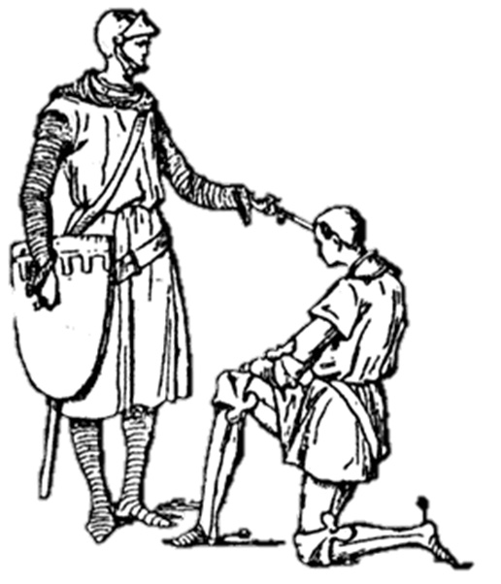

Тема 3.1.
Средневековая цивилизация Европы.

- Хронология Средневековья.
- Система феодальных отношений.
- Раннее Средневековье
- Высокое (классическое )Средневековье
- Позднее Средневековье (эпоха Возрождения)

Хронология средневековья

Средние века - исторический период, следующий после античности и предшествующий новому времени.
Термин «Средние века» был введён итальянцем Флавио Бьёндо. До него использовалось введённое Петраркой понятие «тёмные века».


Период Средних веков принято делить на три неравные части:
Раннее Средневековье – V – XI вв.
Высокое (классическое) Средневековье – XI – XIV вв.
Позднее Средневековье – XIV – XVI вв.
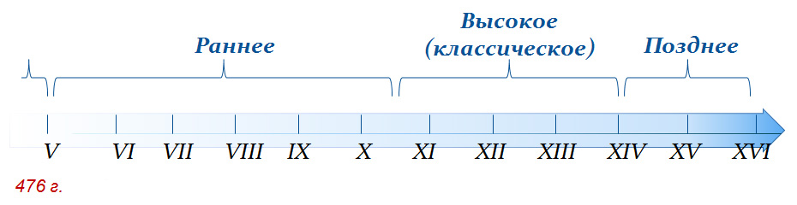

Термин «средневековье», как правило, применяется только по отношению к истории государств Европы. Под средневековьем понимают:
- феодальную систему землепользования
- вассалитет
- политическую власть церкви (инквизиция)
- крестовые походы
- готическую архитектуру

Система феодальных отношений

Раб – человек, стоящей на нижней ступеньке общественного устройства, у него отсутствуют как экономические, так и личностные права. В Древнем Риме, раб – вещь (говорящее орудие). Социальной основой жизни античного мира являлось система рабовладения (человек мог быть либо свободным либо рабом)…
Социальной основой средневековья выступают феодальные отношения. Почему же рабовладение закончилось, уступив место новым отношениям?
Рабовладельческое общество – нестабильно, для поддержания порядка требуется военная сила. Но даже при наличии армии, государство часто сталкивалось с восстаниями рабов, подавлять которые было весьма долгим и затратным делом… Многочисленные рабы не желали мириться со своим бесправным положением. К тому же рабы – не самые лучшие работники, так как они не были заинтересованы в результатах своего труда, ибо всё, что раб может произвести достанется хозяину…
В рабовладельческом мире производителем материальных благ являлся раб, при феодальных отношениях - крестьянин. Суть рабовладения – подчинение хозяину, сущность феодализма – служение господину.
В отличие от раба, крестьянин был лично свободным человеком, сам вёл хозяйство и распоряжался имуществом. С хозяином его связывает не принуждение, а отношения службы.
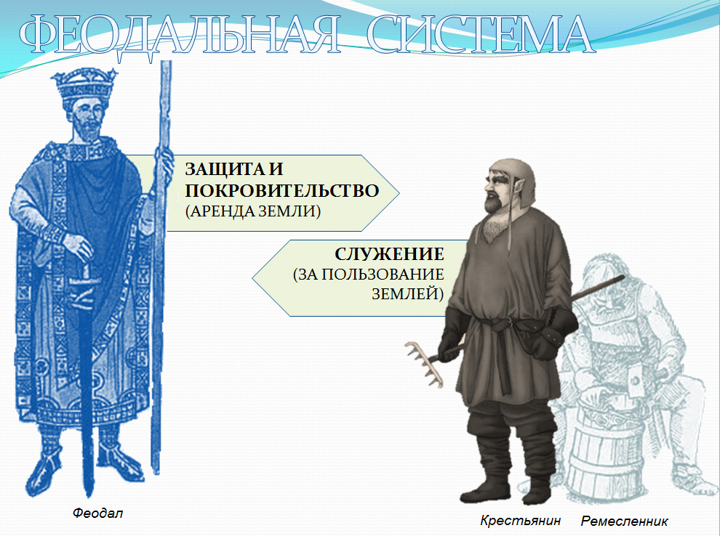

Иными словами, человек по-прежнему мог относиться к низам общества, но в наступившей эпохе средневековья физические методы принуждения его к труду (рабство) сменились распространением экономических методов принуждения (служение)
За службу крестьянин получал землю и покровительство сеньора (хозяина). Это было гораздо выгоднее и для человека и для государства … Крестьянин – подчинённый собственник земли, которую получал в пользование от феодала.

При феодальных отношениях владельцы земель (феодалы) выстроены в так называемую феодальную лестницу: нижестоящий (вассал) получает за службу земельный надел (феод) и крепостных у вышестоящего феодала (сеньора).

Раннее Средневековье

Раннее Средневековье — период европейской истории, начавшийся после падения Западной Римской империи. Длился около шести веков, приблизительно с 476 по 1100 год. В эпоху раннего Средневековья произошли основные события:
- Великое переселение народов.
- Возникновение и расцвет Византийской империи.
- Распространение христианства. Упадок культуры Европы.
- Завоевания викингов в Европе.
- Основание варварских королевств остготов в Италии, вестготов на Пиренейском полуострове, Франкское государство в Западной Европе.
- Северная Африка и Испания вошли в состав Арабского халифата, на Британских островах небольшие государства англов, саксов и кельтов.
- Появление Древнерусского государства.

Нищенское существование, доставшееся в наследство от эпохи рабства, долго не позволяло вернуться на путь прогресса и процветания. Поэтому нередко этот период характеризуют, как мрачное и бесправное время существования.
Система вассалитета состояла в подчинении феодалов друг другу. Во главе всех феодалов в государстве был верховный сюзерен (король), который, в свою очередь, был вассалом Папы римского. Король раздавал земли (феод) своим вассалам — герцогам и графам, они, в свою очередь, раздавали её баронам, а те - рыцарям
Вассал был обязан нести воинскую повинность в войске сеньора (обычно 40 дней в году), защищать границы его владений, а также в случае поражения выкупать его из плена. Сеньор был обязан защищать своего вассала от военного нападения.

Крупные феодалы (герцоги и графы) имели по отношению к королю большие вольности. Они могли сами собирать налоги и вершить суд. Многие могли чеканить свою монету.
Во многих странах Европы действовало правило «вассал моего вассала не мой вассал», по которому непрямой вассал короля не был обязан ему подчиняться. Отношения между сеньором и вассалом закреплялись принесением клятвы верности и совершением соответствующего ритуала (оммаж).

Великое переселение народов — условное название этнических перемещений в Европе в IV—VII веках. Великое переселение можно рассматривать в качестве составной части глобальных миграционных процессов, охватывающих семь-восемь веков. Характерной особенностью переселения был тот факт, что ядро Западной Римской империи (включая в первую очередь Италию, Галлию, Испанию и отчасти Дакию), куда направилась в конечном счёте масса германских переселенцев, к началу V века нашей эры уже было достаточно плотно заселено самими римлянами и романизированными кельтскими народами. Поэтому великое переселение народов сопровождалось культурными, языковыми, а затем и религиозными конфликтами между германским и романизированным населениями. Великие переселения заложили основу противостояния между германскими и романскими народами, в каком-то смысле дошедшего и до наших дней. В переселении активно участвовали славянские народы, тюрки, иранцы (аланы) и финно-угорские племена.

Византийская империя
Восточная Римская империя — государство, оформившееся в 395 г. вследствие окончательного раздела Римской империи. Менее чем через восемьдесят лет после раздела, Западная Римская империя прекратила своё существование, оставив Византию исторической, культурной и цивилизационной преемницей Древнего Рима.
Название «Византийская» Восточная Римская империя получила в трудах западноевропейских историков уже после своего падения, оно происходит от первоначального названия Константинополя — Византий, куда римский император Константин I перенес в 330 году столицу Римской империи, официально переименовав город в «Новый Рим». Сами византийцы называли себя римлянами — по-гречески «ромеями», а свою державу — «Римской (Ромейской) империей». В Древней Руси Византию обычно называли «Греческим царством», а её столицу — Царьградом.

Викинги
Эпоха викингов охватывает период с 793 по 1066 гг. За два с половиной столетия этот народ во время военных рейдов и торговых путешествий исследовал значительную часть Европы, юго-запад Азии, север Африки и северо-восточное побережье Северной Америки.
Викинги — раннесредневековые скандинавские мореходы, в VIII—XI веках совершавшие морские походы до Северной Африки. В основной массе это были свободные крестьяне, жившие на территории современных Швеции, Дании и Норвегии, которых толкали за пределы родных стран перенаселение и жажда лёгкой наживы. По религии — в подавляющем большинстве язычники.
Шведские викинги, как правило, путешествовали на восток и фигурировали в древнерусских и византийских источниках под именем варягов. Норвежские и датские викинги двигались в своём большинстве на запад и известны по латинским источникам под именем норманнов.

Каролинги
Франкское государство — условное название государства в Западной и Центральной Европе c V по IX века, которое образовалось на территории Западной Римской империи одновременно с другими варварскими королевствами. Эта территория была населена франками начиная с III столетия. Вследствие непрерывных военных походов майордома франков Карла Мартелла, его сына Пипина Короткого, а также внука Карла Великого, территория империи франков к началу IX века достигла самых больших размеров в период своего существования.

Распространение христианства. Упадок Европы
Христианизация германских племен началась в IV веке с обращения готов и продолжалась на протяжении всего периода раннего Средневековья. К 1000 г. христианство распространилось по всей Европе, за исключением отдаленных регионов Скандинавии и Балтики, обращение которых произошло позднее, в период Высокого Средневековья.

Рост исламского влияния
Арабское завоевание Испании произошло за довольно короткий период 711—714 годов. Вестготское королевство пало.

Высокое (классическое) Средневековье

Высокое Средневековье — период европейской истории, продлившийся приблизительно с 900 по 1300 гг. Эпоха высокого средневековья сменила раннее средневековье и предшествовала позднему средневековью. Основной характеризующей тенденцией этого периода стало быстрое увеличение численности населения Европы, что привело к резким изменениям в социальной, политической и других сферах жизни.

Одной из определяющих черт эпохи Высокого Средневековья были крестовые походы, организованные христианами с целью отвоевания у сельджуков Палестины.
Крестовые походы оказывали мощнейшее влияние на все слои средневекового общества — от возглавлявших эти походы королей и императоров до простых крестьян, чьи хозяева проводили долгие годы в сражениях на Востоке. Расцвет идеи крестовых походов пришелся на XII век, когда после Первого крестового похода на отвоеванных территориях образовалось христианское государство — Иерусалимское королевство. В XIII веке и позже христиане предпринимали несколько крестовых походов против своих же братьев-христиан, а также против язычников, исповедовавших другие, немусульманские религии.

Торговля и коммерция
В XII веке в Северной Европе был основан Ганзейский торговый союз городов. Союз осуществлял посредническую торговлю между Западной, Северной и Восточной Европой, состоял в торговых отношениях со многими другими городами.
В конце XIII века венецианский путешественник Марко Поло одним из первых в Европе отправился по Великому шелковому пути в Китай, а по возвращении тщательно описал увиденное во время путешествия, открыв западному человеку мир Азии и Востока. Еще до него на Востоке побывали многочисленные миссионеры.

Развитие технологий
На протяжении XII — XIII веков в Европе произошел резкий подъем развития технологий и увеличилось число нововведений в средствах производства, что способствовало экономическому росту региона. Менее чем за столетие было сделано больше изобретений, чем за предыдущую тысячу лет.
В 1185 году в Англии была построена первая ветряная мельница
В 1270 году в Италии появились бумажные производства
В XIII веке в Европу пришло прядильное колесо
В конце XII века с появлением компаса значительно упростилась навигация
В 1280-х годах в Италии были изобретены очки
Из мусульманской Испании в Европу вернулась астролябия
В 1202 году через итальянского математика Фибоначчи европейцы узнали арабские цифры

Позднее Средневековье (эпоха Возрождения)

Позднее Средневековье — термин, используемый историками для описания периода европейской истории в XIV—XV вв.

Позднему Средневековью предшествовало высокое (классическое) Средневековье, а последующий период называется Новое время. Историки расходятся в определении верхней границы позднего Средневековья. Если в российской исторической науке принято определять его окончание английской гражданской войной, то в западноевропейской науке конец Средневековья обычно связывают с началом церковной реформации или эпохи Великих географических открытий. Позднее Средневековье называют также эпохой Возрождения.

Около 1300 года период роста и процветания Европы закончился целой серией бедствий, таких как Великий голод 1315—1317 годов, который случился из-за необыкновенно холодных и дождливых лет, погубивших урожай. За голодом и болезнями последовала Чёрная смерть, эпидемия чумы, которая уничтожила более четверти европейского населения. Разрушение социального строя привело к массовым волнениям, именно в это время бушевали известные крестьянские войны в Англии и Франции, такие как Жакерия. Депопуляция европейского населения была довершена опустошениями, произведенными Западным походом монголов и Столетней войной.
Во Франции, Англии, Западной Германии в течение XIV века практически все крестьяне получили личную свободу.

Этот период характеризуется прежде всего преодолением феодальной раздробленности и образованием централизованных государств в Англии и Франции. Используя финансовые средства городов, короли могли содержать постоянную наёмную армию для борьбы с мятежными феодалами. В связи с появлением в начале XIV века огнестрельного оружия уменьшилось значение рыцарства. Ни один замок не мог устоять против артиллерии, а появление большого количества ручного огнестрельного оружия сделало бессмысленными тяжёлые доспехи рыцарей. Главную роль на войне стала играть пехота, в первую очередь наёмная: сначала швейцарская, потом немецкие ландскнехты.

Несмотря на кризис, уже в XIV веке в Западной Европе начался период прогресса наук и искусств, подготовленный появлением университетов и распространением учености. Возрождение интереса к античной литературе (см. Древнегреческая литература и Древнеримская культура) привело к началу итальянского Проторенессанса. Древности, в том числе книги, накапливались в Западной Европе во времена крестовых походов, особенно после разграбления крестоносцами Константинополя и последовавшего упадка христианской культуры на Балканах, из-за которого византийские ученые начали переселяться на Запад, особенно в Италию. Распространению знаний очень способствовало изобретение в XV веке книгопечатания. Ранее дорогие и редкие книги, в том числе Библия, постепенно становились общедоступными, а это, в свою очередь, подготовило европейскую Реформацию.
Объединение мусульманских стран под единой властью агрессивной Османской империи обусловил затруднения в торговле с Востоком, что побудило европейцев к поиску новых торговых путей вокруг Африки и на запад, через Атлантический океан и вокруг света. Плавания Христофора Колумба и Васко да Гамы ознаменовали начало эпохи Великих географических открытий, укрепивших экономическое и политическое могущество Западной Европы.

Задание.

- Какой период европейской истории принято называть Среднековьем?
- Почему период Средних веков считается "темными веками" в истории цивилизации? Так ли это на самом деле?
- Кто такой Флавио Бьёнде и каков его вклад в понимание истории Европы?
- Средневековье - период существования рыцарских обычаев. А, что такое рыцарство? Чем занимались рыцари? Как это понятие отражается в современной жизни?
- Что такое "оммаж", на кого мог распространяться этот обычай? Существует ли он сегодня?
- Что такое феодальные отношения?
- Кто такой сеньор и в чем проявлялся "вассалитет".
- Охарактеризуйте период средневековья с точки зрения религии.
- Чем занималась святая Инквизиция? каковы последствия её деятельности для населения Европы?
- Что такое "крестовые походы"? Каова была их цель и результат?
- Что такое Реформация и Контрреформация?

